ЗВІТ

про виконання лабораторної роботи № 8.1

«Пошук та заміна символів у літерному рядку» з дисципліни

«Алгоритмізація та програмування» студента групи РІ-12

Мілянця Мар`яна

# Мета роботи:

Навчитися здійснювати пошук символів у літерному рядку ітераційним способом.

# Умова завдання:

Кожне завдання виконати: - скануванням рядка ітераційним способом, - скануванням рядка рекурсивним способом, - стандартними функціями мови С для рядків char[], - стандартними функціями мови С++ для рядків string. Опрацювання літерних рядків слід виконувати у функціях, які всю інформацію приймають у вигляді параметрів. Використовувати нелокальні змінні не можна. Кожна функція має виконувати лише одну роль, і ця роль має бути відображена у назві функції.

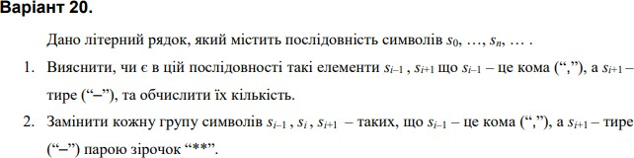

# Структурна схема програми: ітераційний спосіб:

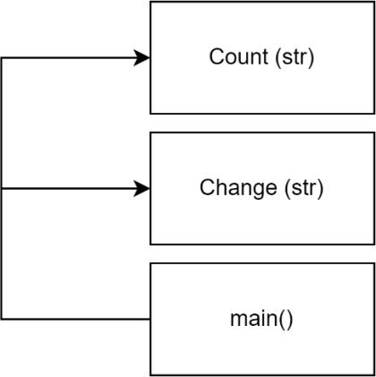

**Текст програми:**

#define _CRT_SECURE_NO_WARNINGS #include <iostream>

using namespace std; int Count(char* str)

{

if (strlen(str) < 3)

return 0; int k = 0;

for (int i = 1; str[i + 1] != 0; i++)

if (str[i - 1] == ',' && str[i + 1] == '-') k++;

return k;

}

char* Change(char* str)

{

size_t len = strlen(str); if (len < 3)

return str;

char* tmp = new char[len * 4 / 3 + 1]; char* t = tmp;

tmp[0] = '\0'; size_t i = 0;

while (i < len && str[i + 2] != 0)

{

if (str[i] == ',' && str[i + 2] == '-')

{

}

else

{

}

}

strcat(t, "**"); t += 2;

i += 3;

*t++ = str[i++];

*t = '\0';

*t++ = str[i++];

*t++ = str[i++];

*t = '\0'; strcpy(str, tmp); return tmp;

}

int main()

{

char str[101];

cout << "Enter string:" << endl; cin.getline(str, 100);

cout << "String contained " << Count(str) << " groups of ', -'" << endl; char* dest = new char[151];

dest = Change(str);

cout << "Modified string (param) : " << str << endl; cout << "Modified string (result): " << dest << endl; return 0;

}

# Результати unit-тесту:

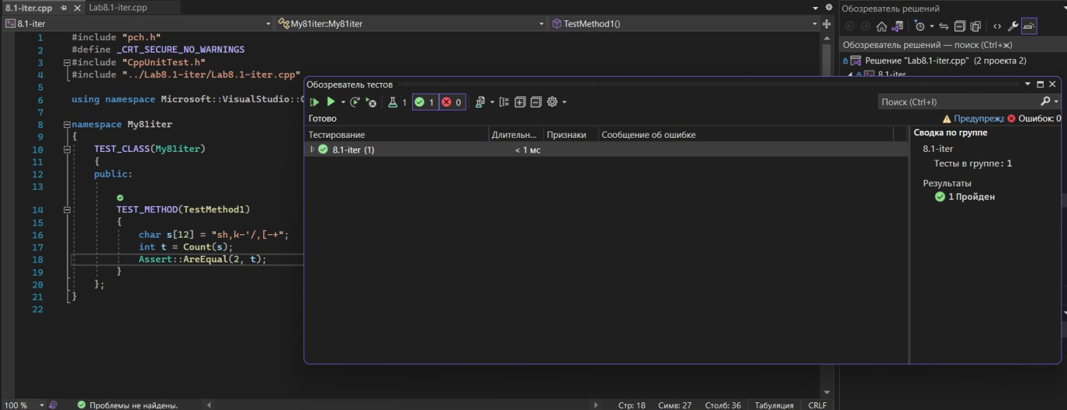

**Текст unit-тесту:**

#include "pch.h"

#define _CRT_SECURE_NO_WARNINGS #include "CppUnitTest.h"

#include "../Lab8.1-iter/Lab8.1-iter.cpp"

using namespace Microsoft::VisualStudio::CppUnitTestFramework; namespace My81iter

{

TEST_CLASS(My81iter)

{

public:

TEST_METHOD(TestMethod1)

{

char s[12] = "sh,k-'/,[-+"; int t = Count(s); Assert::AreEqual(2, t);

}

};

}

**Посилання**: [https://github.com/milianets20/Lab8.1](https://github.com/milianets20/Lab-7.2-7.3)

**Висновок**: виконуючи лабораторну роботу я навчився здійснювати пошук символів у літерному рядку ітераційним способом.